МІНІСТЕРСТВО ОСВІТИ І НАУКИ УКРАЇНИ

Національний аерокосмічний університет ім. М. Є. Жуковського

«Харківський авіаційний інститут»

факультет програмної інженерії та бізнесу

кафедра інженерії програмного забезпечення

**Лабораторна робота №3**

з дисципліни « Програмування на асемблері »

на тему: «СТВОРЕННЯ ПРОЕКТУ МОВОЮ АСЕМБЛЕР У MICROSOFT VISUAL STUDIO»

Виконав: студент 2 курсу групи № 622п

121 «Інженерія програмного забезпечення»

(код спеціальності)

Зайченко Я. І.

(ПІБ студента)

Прийняв: ст. викладач каф. 603

_ Дем’яненко В. А.______

(ПІБ викладача)

Національна шкала:

Кількість балів:

Харків – 2024

**Мета роботи:** ознайомитися з компілятором MASM для написання програм мовою Асемблер в середовищі Microsoft Visual Studio.

Постановка завдання

1. Створити пустий проєкт в середовищі розробки Visual Studio.
2. Створити файл вихідного коду у вікні «Переглядача рішень» для даного рішення.
3. У вікні вибору типу файлу обираємо файл С++(**\*.cpp**)
4. Дати назву файлу.
5. В режимі ручного введення додаємо розширення **\*.*asm***
6. Ввести програмний код для першої програми на асемблері.
7. Налаштувати файл з використанням Microsoft Macro Assembler. (правою кнопкою миші по рішенню – Налаштування побудови, галочка *masm*)
8. Для файла з розширенням .asm вибрати (правою клавішею миші) опцію «Властивості». У вікні, що виникло, для вибраного файла назначаємо інструмент збирання – Microsoft Macro Assembler.
9. Відкомпілювати проєкт
10. Змінити тип програми з консольного в віконну – Властивості проєкту. Компоновщик – Система. У розділі підсистема змінити тип консоль на Windows.
11. Повторно зібрати програму

Структура звіту

1. екранний знімок проекту з вихідним кодом на асемблері;
2. результат виконання програми (консоль і віконні додатки);
3. висновки.

Виконання роботи

Після того як в MS Visual Studio виникне вікно проекту (у лівій частині вікна відображається «Обозреватель решений»), клацнути правою кнопкою миші на папці «Файлы исходного кода» (меню Добавить 🡪Создать элемент) для додавання нового файла програми в проект. У вікні, що виникло, вибираємо файл C++ (.cpp), задаємо ім'я файла й вручну додаємо до його назви розширення asm. Натискаємо кнопку «Добавить». У вікні, що виникло, набираємо текст програми. Як приклад можна використовувати такий текст:

.686P

.MODEL FLAT, STDCALL

.STACK 4096

.DATA

MB_OK EQU 0

STR1 DB "Моя перша програма на асемблері",0

STR2 DB "Привіт усім!",0

HW DD ?

EXTERN MessageBoxA@16:NEAR

.CODE

START:

PUSH MB_OK

PUSH OFFSET STR1

PUSH OFFSET STR2

PUSH HW

CALL MessageBoxA@16

RET

END START

Далі необхідно повідомити середовищу розроблення, що цей файл є програмою, написаною мовою Асемблер, і для коректного включення його в проект потрібно використовувати Microsoft Macro Assembler. Для цього вибираємо для проекту (правою клавішею миші) опцію «Настройки построения». У вікні ставимо галочку навпроти masm (Microsoft Macro Assembler) і натискаємо кнопку «OK»

Тепер потрібно перевірити, що для файла, у якому буде написано код мовою Асемблер, установлено відповідний інструмент збирання. Для файла з розширенням .asm вибираємо (правою клавішею миші) опцію «Свойства». У вікні, що виникло, для вибраного файла назначаємо інструмент збирання – Microsoft Macro Assembler.

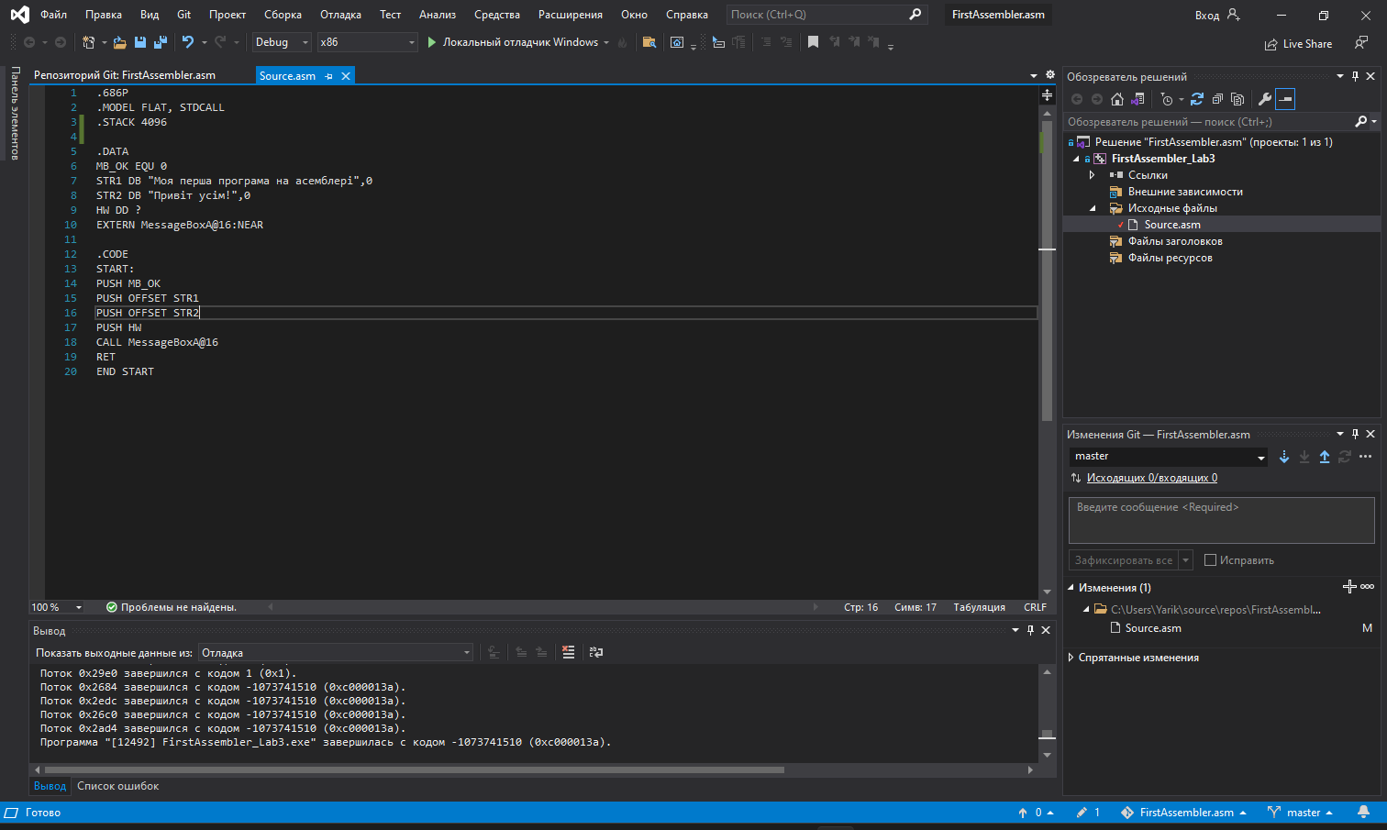

Рисунок 1 – написаний код програми на мові асемблер

Для будування створеного проекту вибираємо меню «Отладка 🡪 Построить решение». У разі успішного будування в нижній

частині вікна відображається «Построение: успешно 1». Для запуску додатка вибираємо меню «Отладка🡪Начать отладку». Результат виконання програми зображено на рис 2.

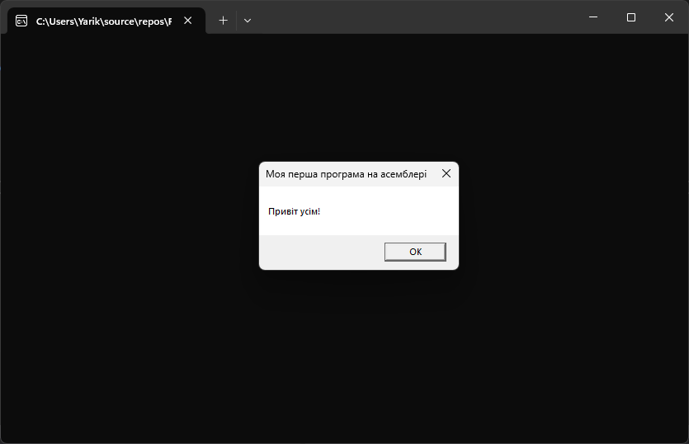

Рисунок 2 –результат виконання програми

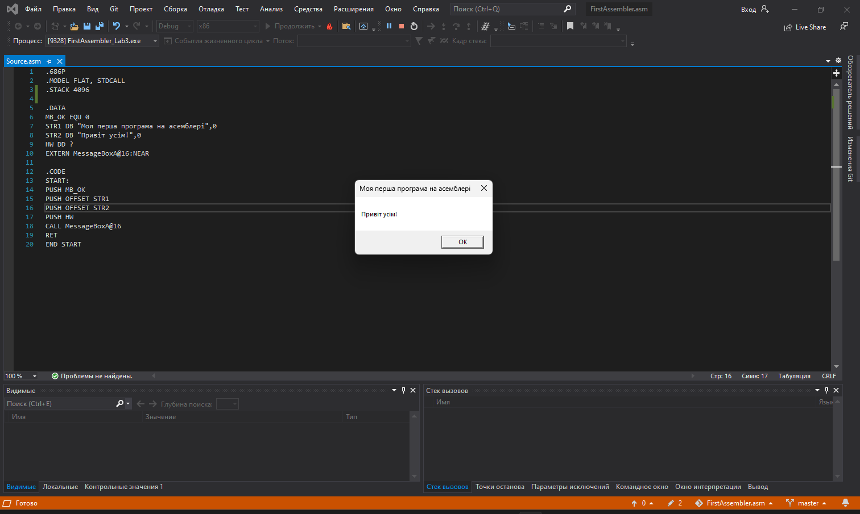

Рисунок 3 –результат виконання програми з параметром підсистеми - Windows

Висновок

У ході виконання цієї роботи було проведено ознайомлення з компілятором MASM для написання програм мовою асемблер в середовищі Microsoft Visual Studio.

Під час створення проекту було здійснено додавання нового файла програми в проект, який містив код на мові асемблер. Для включення цього файла в проект, середовище розробки було налаштоване на використання компілятора MASM. Також було перевірено, що для файла з розширенням .asm був встановлений відповідний інструмент збирання - Microsoft Macro Assembler.

Після успішного будування проекту було відображено результат виконання програми, який показав віконне діалогове вікно з повідомленням "Моя перша програма на асемблері" та кнопкою "Привіт усім!".

Зміна типу програми з консольного на віконне або навпаки була здійснена шляхом зміни параметрів компонувальника у властивостях проекту.

Отже, у результаті цієї роботи було успішно створено та виконано програму мовою асемблер у середовищі Microsoft Visual Studio, а також отримано досвід роботи з компілятором MASM.